
活動報告表
活動名稱 | 102學年度第二學期推動家長及校外來賓到校不吸菸(跑馬燈)
活動日期 | 103年3月25日 | 活動地點 | 校內
活動對象 | 來賓及家長 | 參加人數
活動成效 | 推動家長及校外來賓到校不吸菸
活動照片
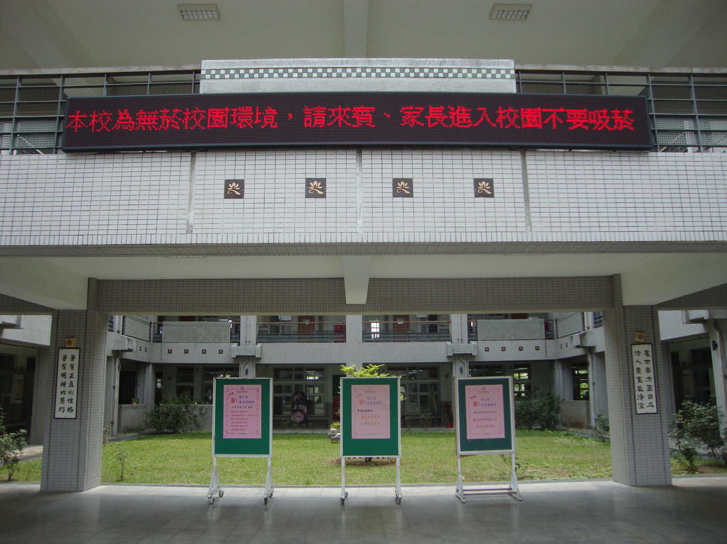
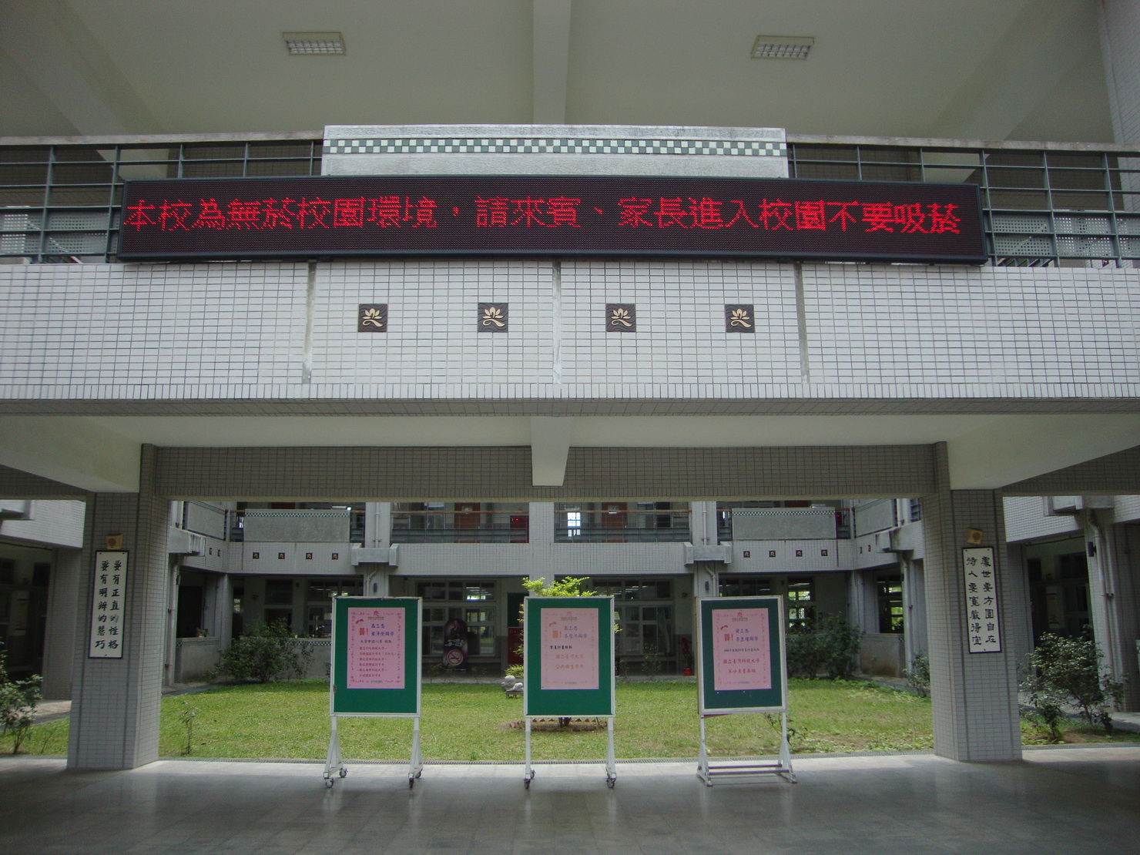
活動照片
